Приложение

Описание местоположения границ публичного сервитута

Основной лист

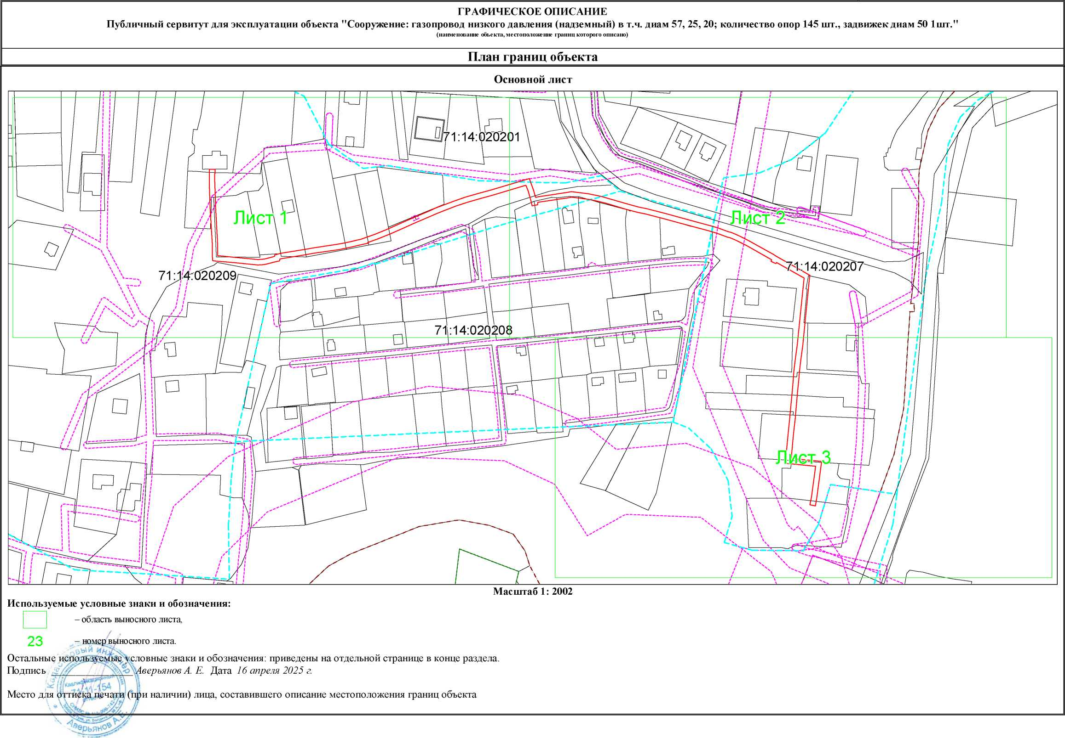
Масштаб 1:2002

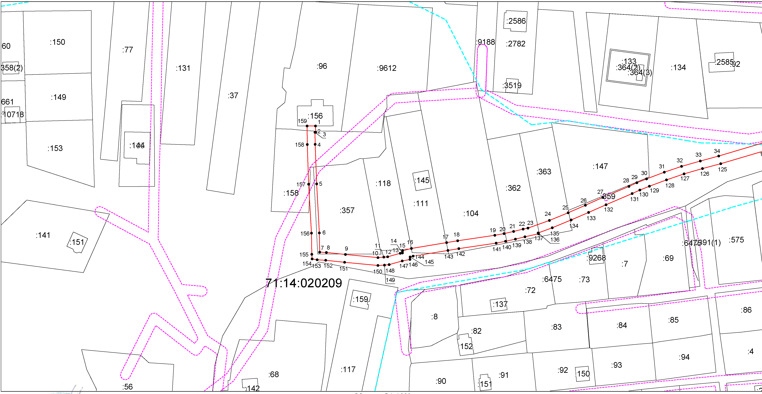
Масштаб 1:1000

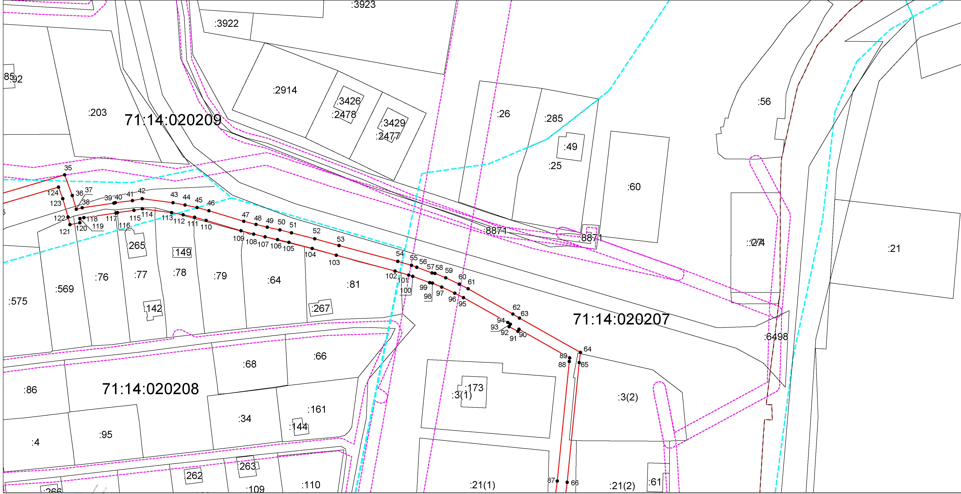
Масштаб 1:1000

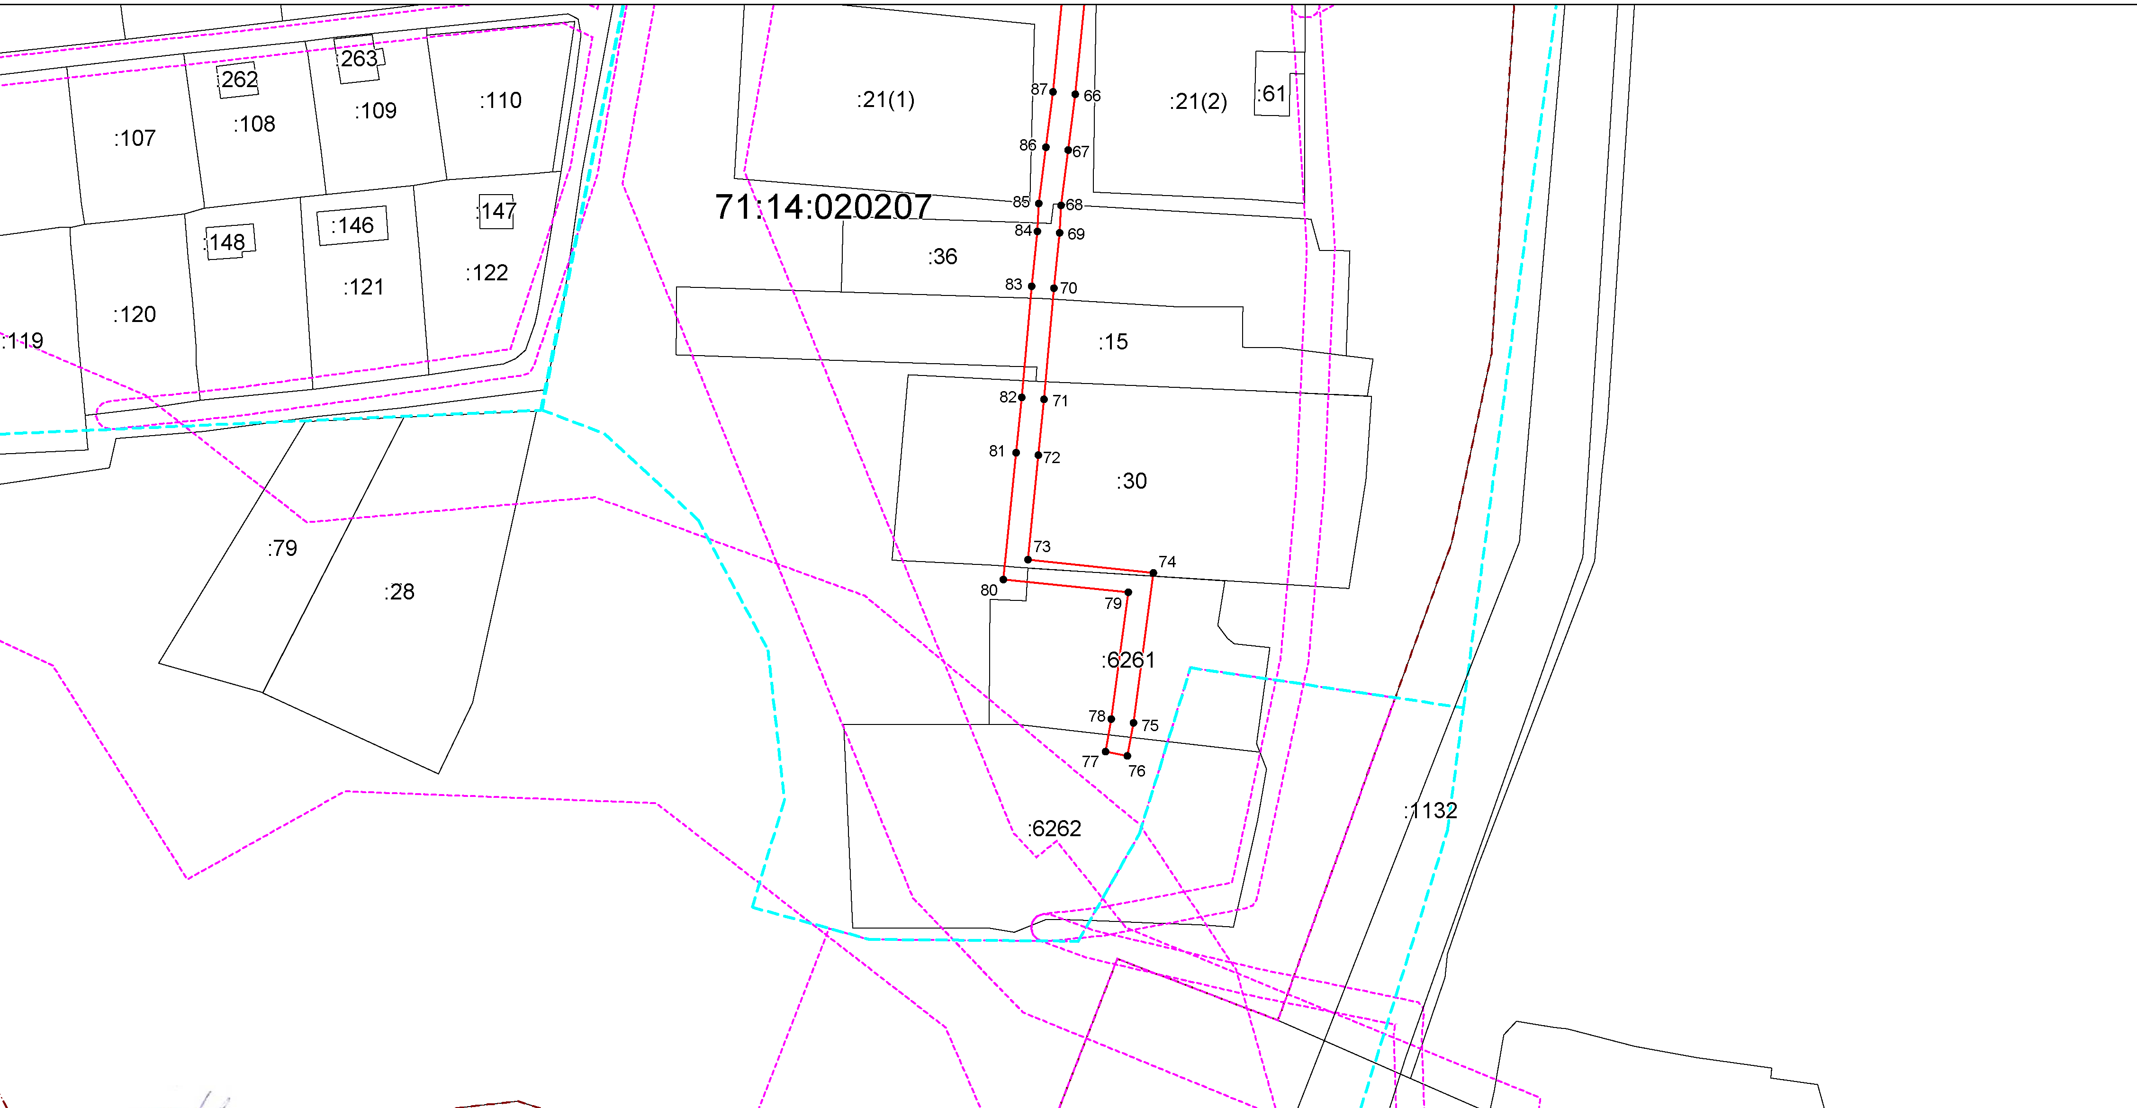
Масштаб 1:1000
Условные обозначения:
- граница объекта,
- установленная граница муниципального образования,
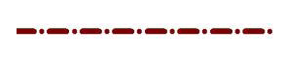- установленная граница населенного пункта,
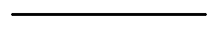- граница земельного участка,
 - характерная точка объекта.

Ведомость координат поворотных точек

@138880
Обозначение характерных точек границ | Координаты
Обозначение характерных точек границ | X | Y
1 | 754809.35 | 270659.07
2 | 754806.08 | 270659.09
3 | 754806.08 | 270658.83
4 | 754799.98 | 270658.88
5 | 754779.95 | 270659.60
6 | 754755.09 | 270660.96
7 | 754745.35 | 270661.19
8 | 754745.13 | 270664.51
9 | 754744.10 | 270674.23
10 | 754742.53 | 270690.62
11 | 754742.74 | 270693.61
12 | 754742.93 | 270695.57
13 | 754744.68 | 270701.92
14 | 754744.90 | 270703.01
15 | 754745.96 | 270703.10
16 | 754747.19 | 270707.56
17 | 754750.11 | 270725.32
18 | 754751.04 | 270730.89
19 | 754753.85 | 270749.70
20 | 754754.73 | 270754.34
21 | 754755.79 | 270759.19
22 | 754756.97 | 270764.00
23 | 754757.51 | 270766.43
24 | 754761.43 | 270777.31
25 | 754765.29 | 270786.77
26 | 754769.10 | 270795.52
27 | 754773.04 | 270804.28
28 | 754778.69 | 270817.53
29 | 754780.50 | 270821.47
30 | 754782.45 | 270826.39
31 | 754785.85 | 270835.36
32 | 754788.82 | 270844.12
33 | 754791.55 | 270853.59
34 | 754794.07 | 270862.86
35 | 754802.32 | 270890.69
36 | 754793.95 | 270893.74
37 | 754788.51 | 270895.31
38 | 754789.05 | 270897.70
39 | 754790.90 | 270910.41
40 | 754791.07 | 270910.99
41 | 754791.99 | 270917.86
42 | 754792.72 | 270921.75
43 | 754791.13 | 270934.11
44 | 754790.22 | 270938.99
45 | 754789.14 | 270943.75
46 | 754787.86 | 270948.54
47 | 754783.70 | 270962.47
48 | 754782.36 | 270967.41
49 | 754781.27 | 270971.89
50 | 754780.19 | 270976.92
51 | 754779.04 | 270981.59
52 | 754776.66 | 270990.90
53 | 754773.92 | 271000.68
54 | 754767.54 | 271024.18
55 | 754765.96 | 271029.67
56 | 754765.20 | 271031.80
57 | 754762.90 | 271037.95
58 | 754762.74 | 271039.13
59 | 754760.94 | 271043.45
60 | 754758.41 | 271048.86
61 | 754756.56 | 271052.41
62 | 754746.43 | 271070.34
63 | 754744.80 | 271072.98
64 | 754730.97 | 271097.45
65 | 754726.94 | 271096.93
66 | 754678.88 | 271092.08
67 | 754668.92 | 271090.78
68 | 754659.00 | 271089.58
69 | 754654.04 | 271089.28
70 | 754644.16 | 271088.26
71 | 754624.26 | 271086.52
72 | 754614.30 | 271085.45
73 | 754595.59 | 271083.63
74 | 754593.25 | 271106.08
75 | 754566.40 | 271102.51
76 | 754560.41 | 271101.39
77 | 754561.24 | 271097.47
78 | 754567.03 | 271098.56
79 | 754589.70 | 271101.57
80 | 754592.02 | 271079.26
81 | 754614.71 | 271081.47
82 | 754624.65 | 271082.54
83 | 754644.54 | 271084.28
84 | 754654.36 | 271085.29
85 | 754659.36 | 271085.60
86 | 754669.42 | 271086.81
87 | 754679.34 | 271088.11
88 | 754727.40 | 271092.95
89 | 754728.81 | 271093.13
90 | 754740.31 | 271072.79
91 | 754739.49 | 271072.36
92 | 754741.31 | 271068.81
93 | 754742.35 | 271069.34
94 | 754742.99 | 271068.31
95 | 754753.04 | 271050.51
96 | 754754.82 | 271047.09
97 | 754757.28 | 271041.83
98 | 754758.85 | 271038.08
99 | 754759.00 | 271036.97
100 | 754761.53 | 271030.22
101 | 754762.10 | 271028.62
102 | 754763.69 | 271023.10
103 | 754770.07 | 270999.60
104 | 754772.78 | 270989.90
105 | 754775.17 | 270980.59
106 | 754776.29 | 270976.03
107 | 754777.37 | 270971.00
108 | 754778.48 | 270966.42
109 | 754779.86 | 270961.37
110 | 754784.01 | 270947.45
111 | 754785.26 | 270942.79
112 | 754786.30 | 270938.18
113 | 754787.17 | 270933.49
114 | 754788.67 | 270921.87
115 | 754788.04 | 270918.49
116 | 754787.15 | 270911.85
117 | 754786.98 | 270911.30
118 | 754785.11 | 270898.43
119 | 754784.74 | 270896.79
120 | 754783.04 | 270896.80
121 | 754782.27 | 270892.77
122 | 754785.35 | 270892.06
123 | 754792.71 | 270889.94
124 | 754797.41 | 270888.22
125 | 754790.21 | 270863.93
126 | 754787.70 | 270854.69
127 | 754785.00 | 270845.33
128 | 754782.01 | 270836.52
129 | 754778.72 | 270827.84
130 | 754776.82 | 270823.04
131 | 754775.04 | 270819.15
132 | 754769.37 | 270805.89
133 | 754765.44 | 270797.14
134 | 754761.61 | 270788.32
135 | 754757.71 | 270778.76
136 | 754755.09 | 270771.64
137 | 754754.63 | 270771.84
138 | 754753.07 | 270764.92
139 | 754751.89 | 270760.09
140 | 754750.81 | 270755.14
141 | 754749.91 | 270750.37
142 | 754747.09 | 270731.51
143 | 754746.16 | 270725.97
144 | 754743.28 | 270708.41
145 | 754742.85 | 270706.85
146 | 754741.59 | 270706.75
147 | 754740.79 | 270702.86
148 | 754738.98 | 270696.30
149 | 754738.75 | 270693.94
150 | 754738.51 | 270690.58
151 | 754740.13 | 270673.79
152 | 754741.14 | 270664.20
153 | 754741.43 | 270659.86
154 | 754741.80 | 270657.38
155 | 754744.19 | 270657.21
156 | 754754.93 | 270656.97
157 | 754779.78 | 270655.61
158 | 754799.88 | 270654.88
159 | 754809.32 | 270654.84
1 | 754809.35 | 270659.07

